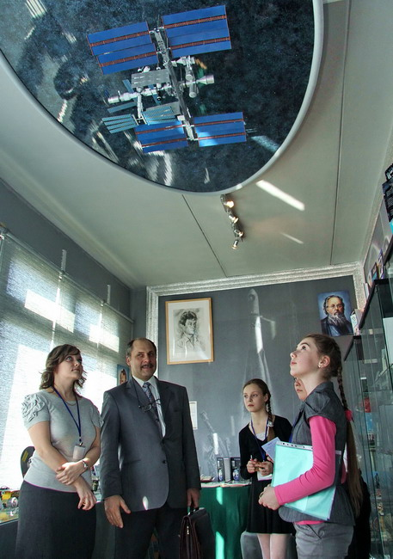
Приложение № 1
На фото: церемония открытия школьного музея космонавтики им. В.С.Сыромятникова (руководитель музея Т.М.Середина с представителем РКК «Энергия» и экскурсоводами – учениками 5 А класса)

